**Afectación en la calidad de la potencia por la conexión de energía solar fotovoltaica y eólica (basada en inversores) en las redes de distribución**

**Justificación**

El siguiente documento fue construido por el Comité de Distribución del CNO por solicitud de la CREG, donde la Comisión requiere una propuesta para discusión del efecto en la calidad de la potencia por la conexión de la generación solar fotovoltaica y eólica (basada en inversores) en los Sistemas de Distribución Local-SLD, al igual que la propuesta del Consejo para solucionar dichos problemas.

El documento está estructurado de la siguiente manera. En el primer capítulo se presentan los efectos en la calidad de la potencia por la conexión de dispositivos basados en electrónica de potencia. En la segunda parte se muestra el referenciamiento internacional sobre regulación y normatividad técnica asociada a la calidad de la potencia, junto con el contraste con el caso colombiano. Finalmente se presenta la propuesta técnica del CNO para solucionar los inconvenientes identificados.

1. **Efecto en la calidad de la potencia por la conexión de la generación solar fotovoltaica y eólica (basada en inversores) en los Sistemas de Distribución Local-SDL’s.**

A continuación, se presentan los efectos en la calidad de la potencia por la conexión de generación basada en inversores en los SDL’s.

* 1. **Saturación de núcleos magnéticos.**

La inyección de Corriente Directa-DC proveniente de los inversores asociados con Fuentes Distribuidas de Energía-DER provoca la saturación de los núcleos magnéticos en los transformadores de distribución a los cuales está interconectado, ocasionando en la inyección de corrientes armónicas por parte del trasformador al sistema de distribución. Adicionalmente, incrementa el calentamiento del componente magnético, el ruido audible y la demanda de energía reactiva.

La inyección de componentes armónicas pares como consecuencia de la inyección de Corriente DC es una condición indeseable en los sistemas de potencia, por ende y de acuerdo con el estándar IEEE 1547-2018, los DER no deben inyectar corriente DC mayor al 0.5% de la corriente de salida nominal en el punto de referencia de aplicabilidad RPA[1].

Vale la pena mencionar que, con referencia a la regulación vigente de calidad de potencia en Colombia, actualmente no se solicita a los Operadores de Red-OR el reporte de la medición de inyección de corriente DC en los nodos medidos para los niveles de tensión 2, 3 y 4, sin embargo, se faculta a los Operadores para hacer mediciones en cualquier punto de conexión, en búsqueda de distorsiones o fluctuaciones[2]. Asimismo, se recomienda la instalación de un equipo de registro de calidad de la potencia en el punto de conexión, que registre entre otras, las variables indicadas en el presente capítulo y que cumpla con los requisitos establecidos por la norma IEC 61000-4.30 para equipos clase A. También se menciona que se pueden utilizar equipos de medida que cumplan tanto las exigencias contenidas en el código de medida (CREG 038-2014) como las definidas por la regulación vigente respecto a la calidad de potencia (CREG 024-05 y 016-07).

* 1. **Distorsión de corriente.**

La distorsión armónica es una forma de ruido eléctrico. Los armónicos son señales eléctricas a múltiples frecuencias con respecto a la fundamental. Muchos dispositivos electrónicos, que incluyen computadoras personales, variadores de velocidad ajustables, inversores y otros tipos de dispositivos que usan solo una parte de la onda sinusoidal al extraer corriente en pulsos cortos, causan armónicos. Las cargas lineales, aquellas que consumen corriente en proporción directa a la tensión aplicada, no generan grandes niveles de armónicos. En contraste, las cargas no lineales de una fuente de alimentación conmutada superponen las señales a múltiplos de la frecuencia fundamental de la onda sinusoidal de potencia, generando armónicos. Entre las cargas no lineales conectadas a los Sistemas Eléctricos de Potencia podemos encontrar convertidores de potencia estáticos, dispositivos de descarga de arco, dispositivos magnéticos saturados y en menor grado, máquinas rotativas. Los convertidores de potencia estática de energía eléctrica son las mayores cargas no lineales.

En relación con los efectos de las corrientes armónicas, a continuación, se describen algunos de los efectos que provocan:

* Sobrecalentamiento y daños en transformadores con baja carga, motores, generadores y blastos electrónicos.
* Corrientes excesivas en neutros.
* Operación de protecciones sin causa aparente.
* Ruido audible excesivo en centros de distribución.
* Fallas en equipos electrónicos, especialmente con alta Distorsión Armónica Total-THD en tensiones altas.

Los DER pueden contribuir a la distorsión armónica. Si bien los límites de inyección actuales son responsabilidad del Operador de Red, la conexión de una unidad “distorsionada” puede ocasionar que un alimentador, cercano al límite de distorsión, supere el límite establecido. Por lo tanto, es deseable que los DER cumplan con los límites de inyección de corriente armónica, de acuerdo con el Estándar IEEE 519 “*Recommended Practice and Requirements for Harmonic Control in Electric Power Systems*”, considerando las modificaciones que se presentan en el capítulo 3. Vale la pena mencionar que, respecto a la regulación vigente de la calidad de la potencia en Colombia, no se solicita actualmente a los Operadores de Red el reporte de la medición de armónicos en los nodos para los niveles de tensión 2, 3 y 4, sin embargo, se les faculta para poder hacer mediciones en cualquier punto de conexión en búsqueda de distorsiones o fluctuaciones.

* 1. **Fluctuaciones de tensión.**

Idealmente, los DER no deben ocasionar Flicker o Cambios Rápidos de Tensión en el punto de conexión. A continuación, se presenta una descripción breve de estos dos fenómenos.

* + 1. **Flicker.**

El Flicker o “parpadeo” es un problema de calidad de la potencia, producto de la modulación de la amplitud de la onda de tensión seno. Se identifican los siguientes inconvenientes cuando se presenta este fenómeno:

* Sensación de inestabilidad visual.
* Irritabilidad y cansancio visual.
* Variaciones de niveles de iluminación en bombillas incandescentes y bombillas de descarga.
* Reducción de vida útil de bombillas de descarga.
* Efecto estroboscópico.

Por lo tanto, la medición de la severidad del parpadeo puede ser realizada en cualquier punto de una instalación eléctrica, siguiendo los lineamientos de la norma IEC 61000-4-15. Esta severidad puede ser expresada mediante dos (2) indicadores:

* Pst (Perceptibility Short-Term): Basada en mediciones durante 600 segundos (10 minutos).
* Plt (Perceptibility Long-Term): Basada en mediciones durante 2 horas.

Para el caso de los DER, los cambios súbitos en su operación pueden ocasionar variaciones significativas en el voltaje del circuito alimentador o disparos en equipos aguas arriba, lo cual finalmente generará Flicker en la instalación. Es decir, en el contexto de los DER, el efecto del Flicker se observa en la iluminación y en el sistema completo, que generan pequeñas variaciones de la operación de los SDL’s.

Respecto a los indicadores, se deben precisar que el Pst, como índice de severidad, determina el efecto conjunto producido por varios DER o cargas que están conectadas en un punto eléctrico. Por otro lado, el Epst, es la emisión de Flicker, el cual corresponde a su contribución individual a dicho fenómeno, ocasionado por un DER o carga sin considerar el efecto de los demás. La Gráfica 1 ilustra en mayor detalle ambos términos:

Gráfica 1: Descripción indicadores Pst y Epst

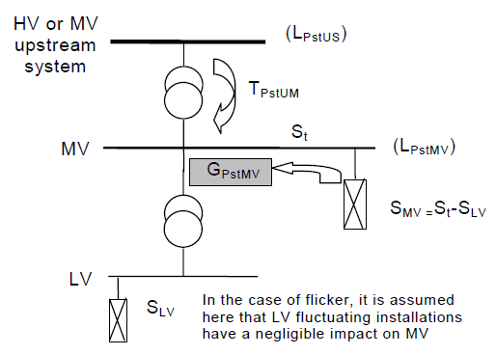

Fuente: IEC TR 61000-3-7

Se observa que la cuantificación de la emisión individual de Flicker considera fundamentalmente 2 aspectos, el nivel de tensión donde se encuentra conectada el DER o la carga, y la relación entre la potencia del DER (o la carga) y la potencia de cortocircuito del punto al cual se encuentra conectado (solidez del sistema).

Vale la pena mencionar que, con referencia a la regulación vigente de la calidad de potencia en Colombia, se solicita actualmente a los OR’s el reporte del Flicker en los nodos de las barras en los niveles de tensión 2, 3 y 4.

* + 1. **Cambios rápidos de tensión-RVC.**

Los Cambios Rápidos de Tensión-RVC pueden inducir la generación de Flicker y afectar cargas sensibles a dicho fenómeno, por ende, cuando el punto de conexión esté en media tensión, el DER no causará cambios de escalón o rampa en la tensión RMS en el punto de conexión, superior al 3% del valor nominal y superior al 3% por segundo, promediado durante un período de un segundo. Cuando el punto de conexión está en baja tensión, el DER no causará cambios de escalón o rampa en la tensión RMS superior al 5% del valor nominal y superior al 5% por segundo, promediado durante un período de un segundo.

Los límites de RVC se definen por los cambios repentinos debidos a la frecuente energización de transformadores, al cambio frecuente de condensadores o a las variaciones bruscas de salida causadas por mal funcionamiento del DER. Estos límites no se aplican a eventos infrecuentes, tales como conmutación, disparo no planificado o energización de transformadores relacionados con la puesta en marcha, restauración de fallos o mantenimiento.

Vale la pena mencionar que, con referencia a la regulación vigente de la calidad de potencia en Colombia, actualmente no se solicita a los OR´s el reporte de la medición de RVC en los nodos de las barras medidas para los niveles de tensión 2, 3 y 4, sin embargo, se les faculta para poder hacer mediciones en cualquier punto de conexión en búsqueda de distorsiones o fluctuaciones.

* 1. **Sobretensiones.**

A continuación, se presenta una descripción breve de las sobretensiones con duración menor o igual a un periodo de la frecuencia industrial, y las sobretensiones instantáneas acumuladas.

* + 1. **Sobretensiones con duración menor a igual a un periodo de la frecuencia industrial.**

Para garantizar una operación que no afecte el aislamiento de los equipos en cercanía con el punto de conexión, idealmente los DER no deben contribuir a sobretensiones instantáneas o a la frecuencia fundamental. Para ello, es fundamental definir ciertos límites.

Por ejemplo, según el estándar IEEE C62.92.1, los DER no deberían ocasionar que la tensión de línea a tierra de frecuencia fundamental en cercanía del punto de conexión del sistema de generación, supere el 138% de su tensión nominal línea–tierra a frecuencia fundamental, ello con una duración superior a un período de la frecuencia fundamental. Asimismo, se establece que los DER no deberían causar que la tensión a frecuencia fundamental línea- línea en ninguna porción del área de influencia del sistema de generación superare el 138% de su tensión nominal a frecuencia fundamental línea-línea durante un tiempo superior a un período de frecuencia fundamental.

* + 1. **Sobretensiones instantáneas acumulada.**

Idealmente los DER no deben exceder en magnitud y tiempo acumulativo los valores definidos en la Gráfica 2, respecto a los límites transitorios de sobretensión. En dicha gráfica se definen los límites de sobretensiones transitorias en función del tiempo para una ventana móvil de 1 min, generando una región de aceptación y otra de rechazo.

Gráfica 2: Límites transitorios de sobretensión.

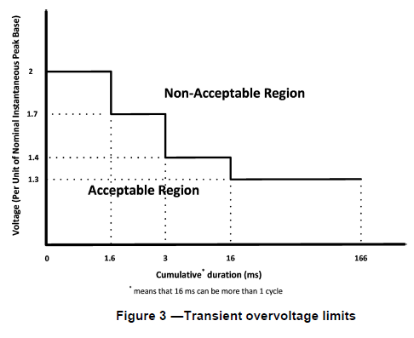

De lo anterior, se entiende que en una ventana móvil de un minuto la onda sinusoidal puede presentan sobretensiones del orden de 1.4 p.u. Si el tiempo acumulativo de estas sobretensiones son menores a 16 ms, se encuentra en una región de aceptación. Pero si el tiempo acumulativo es mayor a los 16 ms, se encuentra en una región de rechazo o no permisible.

Con referencia a la regulación vigente de calidad de potencia en Colombia, los equipos actualmente instalados no fueron requeridos para capturar transitorios de tipo oscilatorio, caracterizados de acuerdo con el estándar IEEE 1159, sin embargo, algunos dispositivos cubren esta necesidad.

Finalmente, la Gráfica 3 muestra la caracterización de los fenómenos electromagnéticos en los Sistemas Eléctricos de Potencia y su magnitud típica de tensión.

Gráfica 3: Categorías y características típicas de los fenómenos electromagnéticos en los Sistemas Eléctricos de Potencia.

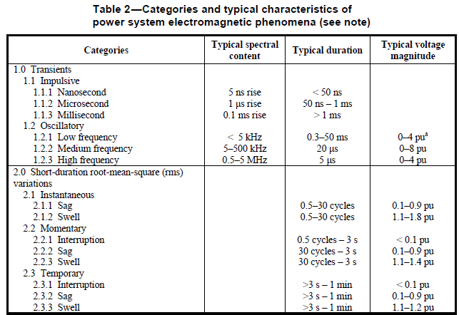

1. **Referenciamiento internacional sobre regulación y normatividad técnica asociada a la calidad de la potencia y contraste con el caso colombiano.**
   1. **Alemania.**
      1. **Generalidades.**

La normativa eléctrica alemana para la generación fotovoltaica se encuentra en la Ley de Preferencia de las Energías Renovables “Erneuerbare-Energien-Gesetz-EEG”, la cual regula las Energías Renovables no Convencionales para su correcta planificación e inyección en la red, además de ofrecer precios justos para los usuarios interesados en acceder a esta forma de generación eléctrica (Ley sobre las Energías Renovables (LER) de Alemania, 2008).

La capacidad de generación instalada (neta) total es actualmente 212.21 GW. De esta cantidad, el 53.4 % proviene de fuentes renovables no convencionales de energía (viento y sol). Un desglose detallado del desarrollo de la capacidad instalada por cada fuente de energía renovable se puede ver en la Gráfica 4.



Gráfica 4: Capacidad instalada Alemania.

Fuente: <https://www.bundesnetzagentur.de/SharedDocs/Downloads/EN/Areas/ElectricityGas/CollectionCompanySpecificData/Monitoring/MonitoringReport2019.pdf?__blob=publicationFile&v=2>

La actual ley de energías renovables alemana supervisa la conexión prioritaria de centrales de generación de electricidad a partir de fuentes de energía renovables ubicadas en el territorio de la República Federal. Asimismo, regula la adquisición, el transporte y la retribución de dicha electricidad por parte de los operadores de la red, y la compensación de la energía eléctrica consumida y retribuida por parte de los usuarios en todo el territorio nacional (Art.1/Aptdo 1,2,3).

Los operadores de red se encuentran obligados a conectar inmediata y preferentemente las instalaciones destinadas a la generación de electricidad a partir de fuentes de energía renovables, como la fotovoltaica, a un punto de su red (punto de conexión) que sea apto en cuanto a nivel de tensión y que se encuentre lo más cercano en línea directa hacia la instalación. Si existe otra red que ofrece un punto de conexión más favorable en términos tecnológicos y económicos, será responsabilidad del operador de la red informar de esto al generador, para llevar a cabo la conexión en este punto.

En el caso que existan una o varias instalaciones generadoras con una potencia total máxima de 30 kilovatios y el futuro generador desee emplazar la central en un terreno aledaño, se considerará este terreno como punto de conexión a la red más favorable (Art.5/Aptdo 1,2 Ley sobre las Energías Renovables de Alemania, 2008). Los operadores de red estarán obligados a transportar y distribuir preferentemente, y sin demora, toda la electricidad generada que ofrezcan las centrales fotovoltaicas. Esto implica que se priorizará y maximizará el ingreso de potencia por parte de la generación renovable por sobre aquellas centrales fuera de esta categoría.

Si existe un nuevo operador de central (usuario) que pretenda inyectar energía a la red, los operadores de red estarán obligados a optimizar, reforzar y ampliar la capacidad de la red cercana a la nueva central de generación en el menor tiempo posible y de esta manera asegurar el abastecimiento energético renovable, tal como se estipuló con anterioridad. En caso que, para el operador de red sea inviable la ampliación de la red por motivos económicos, este quedará liberado de esta obligación (Art.14).

También se menciona que el operador de red, deberá publicar lo más pronto posible en su sitio de Internet, información referente al posible riesgo de que algún operador de central deba ser regulado por una presunta sobrecarga del sistema, detallando claramente cuáles son las regiones de la red afectadas y los motivos de esta misma (Art.9/apto 1.3 Ley sobre las Energías Renovables de Alemania, 2008).

Asimismo, las centrales fotovoltaicas tienen el derecho a elegir otro punto de conexión u otra red que sea apta en cuanto a su nivel de tensión. Si se ven obligados por parte del operador de red a conectarse a un punto específico de la red, que no sea el menos distante de la central o adecuado en cuanto a nivel de tensión, será exclusiva responsabilidad del operador de red solventar los gastos adicionales en los que se incurriría por elegir este nuevo punto de conexión (Art.13/Apto 2).

Tal como se estipula en la ley, los costos necesarios para la adquisición del equipo de generación fotovoltaica, así como aquellos instrumentos de medición necesarios para la determinación de la energía eléctrica inyectada y consumida de la red correrán por cuenta del operador de la central fotovoltaica, incluyendo los de calidad de la potencia. Al igual que en España y Portugal, Alemania hace parte de los países europeos que adoptan los requisitos técnicos de la familia de las normas IEC que especifican los requerimientos técnicos de conexión de sistemas de generación solar y eólica a las redes existentes de energía. Estas normativas son cada vez más utilizadas por las empresas de transmisión y distribución de energía para validar el proceso de conexión de dichas instalaciones.

* + 1. **Aspectos regulatorios sobre calidad de la potencia-Alemania.**

La regulación vigente en Alemania está asociada a la comisión europea de energía y de estas se desprende la Agencia Federal de Redes y las autoridades reguladoras de los estados federales, que son responsables de la regulación de las redes de gas y electricidad. De aquí se desprenden varias normas DIN que tratan aspectos de la calidad de la potencia, como se muestra a continuación:

* OVE EN 62586-2 / A1. Medición de la calidad de la energía en sistemas de suministro de energía.
* PD IEC / TS 63157 Sistemas fotovoltaicos. Pautas para el aseguramiento efectivo de la calidad de los equipos de conversión de energía.
* UNE-EN 61400-21 Turbinas eólicas. Parte 21: Medición y evaluación de las características de calidad de la energía de las turbinas eólicas conectadas a la red.
* UNE-EN 62586-1 Medición de la calidad de energía en sistemas de suministro de energía - Parte 1: Instrumentos de calidad de energía (PQI) (Avalado por la Asociación Española de Normalización en diciembre de 2017).

En la regulación también se menciona que los indicadores de calidad a monitorear son aquellos que son definidos por la norma **EN 50160** para cualquier nivel de tensión (Tabla 1).

Tabla 1: Requerimientos EN 50160. Calidad de la Potencia.

|  |  |  |
| --- | --- | --- |
|  | **Alimentación en baja tensión** | **Alimentación en media tensión** |
| **Frecuencia** | 50Hz ± 1% durante el 95% de una semana | 50Hz ± 1% durante el 95% de una semana |
| **Variaciones en estado estacionario** | ± 10% del valor nominal durante el 95% de una semana | ± 10% del valor nominal durante el 95% de una semana |
| **Amplitud de las variaciones rápidas** | Hasta el 10% del valor nominal | Hasta el 6% del valor nominal |
| **Severidad del parpadeo** | Plt ≤ 1 durante el 95% del tiempo | Plt ≤ 1 durante el 95% del tiempo |
| **Huecos de tensión** | Deben ser < 1 segundo y profundidad < 60% | Deben ser < 1 segundo y profundidad < 60% |
| **Sobretensiones temporales** | < 1.5 kV | < 1.7 del Valor nominal |
| **Sobretensiones transitorias** | < 6 kV | < Sobretensiones debidas al rayo |
| **Desequilibrio de la tensión** | < 2% durante el 95% del tiempo | < 2% durante el 95% del tiempo |
| **Tensiones armónicas** | THDV < 8% durante el 95% del tiempo | THDV < 8% durante el 95% del tiempo |

* + 1. **Impacto por la integración de plantas solares y eólicas en sistemas de distribución.**

Se presenta la experiencia de Alemania en la integración de generación distribuida a través de entrevistas a operadores que integran cerca del 44% de la energía solar fotovoltaica instalada al cierre de 2015, así como la cantidad de red por nivel de tensión.

Según DIN EN 50160, se permite un rango de tolerancia de ± 10% del voltaje nominal. En la red de baja tensión, por ejemplo, la tensión puede variar de 360 ​​V a 440 V. El sistema de distribución de bajo voltaje en Alemania proporciona puntos de acceso a la red para hogares, pequeñas empresas y pequeñas granjas. Además, los sistemas de generación de energía distribuida también están conectados a este nivel de voltaje. Como se describe en las siguientes secciones, estos son principalmente sistemas fotovoltaicos, pero también pueden incluir pequeñas turbinas de viento y pequeñas plantas de biomasa.

En las zonas rurales, las redes de baja tensión se alimentan principalmente mediante un único transformador de distribución local. En estas áreas, las redes de bajo voltaje tienen una estructura radial [b, d, g], en la cual varias líneas de energía están conectadas al transformador de distribución local sin estar conectadas entre sí (ver Gráfica 5). Para áreas rurales más densamente pobladas, la red se puede configurar como una red anillada o, alternativamente, se pueden usar dos transformadores de distribución local para suministrar una sola línea de alimentación. Por el contrario, es más probable que las redes en las áreas urbanas estén interconectadas (es decir, como una red de anillo). La red de bajo voltaje típicamente suministra un área con un radio de aproximadamente 500 m, utilizando principalmente cables subterráneos en oposición a las líneas aéreas. Entre los Operadores de los Sistemas de Distribución-DSO encuestados, la proporción de cableado subterráneo fue al menos del 60%. Algunos operadores incluso tienen el 99% de sus líneas como líneas de distribución subterráneas. El porcentaje relativamente alto de líneas aéreas del 40% se encuentra principalmente en las regiones rurales y se debe en gran parte a razones históricas.

Gráfica 5: Representación esquemática de la conexión de la generación solar fotovoltaica en las redes de distribución.

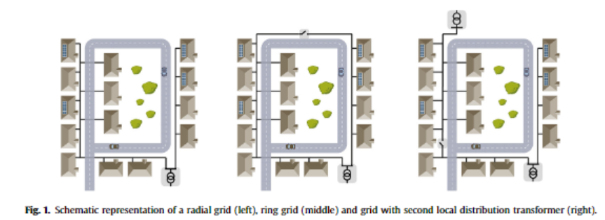

Una de las características particulares de los sistemas fotovoltaicos es que la expansión se lleva a cabo en su mayor parte a través de la integración de sistemas a pequeña escala en las redes de baja tensión. Los DSO son responsables de una operación segura y confiable de las redes de bajo voltaje. Dentro del alcance de la verificación de compatibilidad de la red, se realiza una evaluación técnica sobre si un sistema fotovoltaico puede conectarse a la red de bajo voltaje sin exceder los límites de voltaje o capacidad de carga de corriente. Este principio de compatibilidad de la red también se aplica al integrar otros sistemas de energía renovable como el viento y la biomasa. Debido a la expansión significativa de los sistemas fotovoltaicos en las redes de baja tensión, todos los operadores de la red encuestados debían implementar medidas en sus respectivas áreas de la red para garantizar la integración de sistemas fotovoltaicos. Como razones principales para la expansión de la red, los DSO encuestados indicaron tanto el cumplimiento del rango de voltaje como el cumplimiento de los límites de la capacidad de transporte de corriente del equipo operativo. Particularmente en las áreas de la red en el sur de Alemania, la sobrecarga de equipos operativos fue citada como la razón principal de la expansión de la red. Por lo general, el transformador de distribución local se reemplaza. Para los DSO en el norte de Alemania, mantener el rango de voltaje fue la razón más frecuente mencionada para la expansión de la red. Otro DSO indicó que estos problemas ocurren con aproximadamente la misma frecuencia.

Los DSO identificaron varias razones potenciales para estas diferencias regionales. Por un lado, la capacidad instalada por hogar en el sur de Alemania es significativamente mayor que en el norte. Una mayor capacidad de alimentación hace que sea más probable que el equipo operativo (por ejemplo, transformadores) se sobrecargue a través del flujo inverso. Las diferencias en las estructuras de asentamiento también fueron citadas como una razón adicional para las diferencias regionales. Dos de los DSO encuestados declararon que debido a que las estructuras de viviendas en el norte de Alemania están más dispersas, es más probable que ocurran problemas de voltaje debido a las líneas de bajo voltaje más largas. Un DSO también sugirió que el alto número de sistemas de energía renovable en la red de media tensión alemana más cercana podría aumentar los problemas de tensión en la red de baja tensión; Si el rango de voltaje permitido ya está agotado en el nivel de voltaje medio, el margen de maniobra en la red de bajo voltaje es correspondientemente menor.

Cuando la verificación de compatibilidad de la red indica que la red de bajo voltaje en cuestión ya no puede acomodar el sistema fotovoltaico solicitado, el operador de la red puede tomar varias medidas para garantizar que los límites de voltaje y corriente permisibles se cumplan. La Gráfica 6 proporciona una visión general de las medidas más comunes implementadas en las redes alemanas, hasta ahora. Las medidas 1.1 a 1.4 se asocian típicamente con la expansión de la red clásica. Las medidas 2.1 y 2.2 se denominan dispositivos operativos inteligentes, desarrollados hace solo unos años para su uso en redes de baja tensión. Bajo ciertas circunstancias, presentan una alternativa económica a las medidas clásicas de expansión de la red. Asimismo, mediante el uso de las medidas 3.1 a 3.4, la capacidad de alojamiento de la red se puede aumentar sin tener que expandirla; En muchos casos, esta es la medida inicial. Complementariamente, el monitoreo de la red se ha fortalecido, se implementó la gestión de alimentación y se revisó la planificación de la red para garantizar un funcionamiento seguro de la red (ver medidas 4.1 a 4.3).

Gráfica 6: Medidas para incrementar la integración de plantas solares fotovoltaicas en los SDL.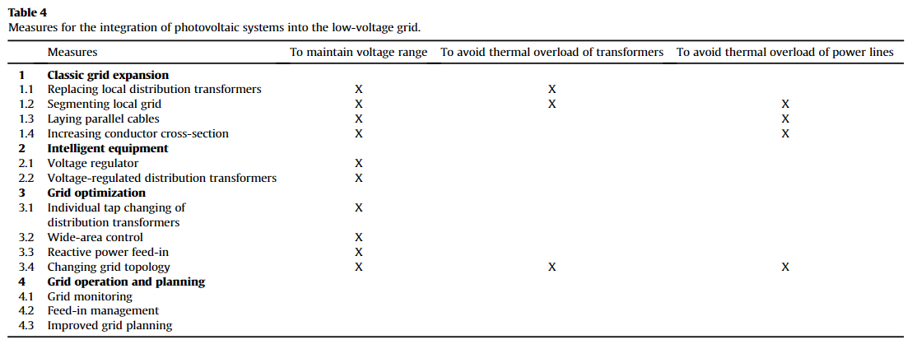

En el caso de problemas de capacidad térmica (la corriente excede el límite permitido), los operadores del sistema de distribución pueden hacer uso medidas “inteligentes”, dependiendo del equipo sobrecargado, por ejemplo:

* Uso de equipos operativos inteligentes: Se puede usar un denominado regulador de voltaje (o transformador de refuerzo) en la línea de bajo voltaje para subir o bajar el nivel de voltaje. En términos físicos, este regulador de voltaje es un transformador que regula automáticamente la relación de voltaje dependiendo del voltaje en la línea de bajo voltaje. En comparación con el transformador de distribución local regulado por voltaje, el voltaje de una sola línea se puede ajustar sin afectar simultáneamente el voltaje de las otras líneas de bajo voltaje. Cuatro DSO indicaron que han estado probando reguladores de voltaje de diferentes fabricantes dentro del alcance de los proyectos piloto. Dos de los DSO declararon explícitamente que los reguladores de voltaje podrían usarse en el futuro cercano como equipo operativo estándar. Especialmente para las redes de baja tensión con líneas eléctricas largas, los reguladores de tensión podrían presentar una alternativa económica y tecnológicamente beneficiosa a las medidas clásicas de expansión de la red.
* Transformadores de distribución local regulados por voltaje: En Alemania los transformadores de distribución local acoplan la red de media tensión (20 kV) y la red de baja tensión (400 V). Los transformadores de distribución local estándar tienen relaciones de voltaje fijas, y los pasos se pueden configurar manualmente en un rango limitado. Si la relación de voltaje permanece constante, el voltaje en la red de bajo voltaje aumenta a medida que aumenta el voltaje en la red de medio voltaje. Por el contrario, los transformadores regulados por voltaje pueden ajustar la relación de voltaje automáticamente y sin interrumpir el suministro de energía. Al aumentar gradualmente la relación de voltaje, por ejemplo, el voltaje en el lado de bajo voltaje del transformador puede permanecer casi constante a 400 V incluso cuando aumenta el voltaje en la red de media tensión.

Para los sistemas fotovoltaicos ubicados al final de las líneas eléctricas largas, existe el riesgo de que se exceda el voltaje nominal máximo de 440 V (400 V ± 10%) al final de la línea. Mediante el control de la relación de voltaje, el voltaje en el lado de bajo voltaje del transformador se puede fijar en el nivel deseado.

Nueve de diez DSO operan transformadores de distribución local regulados por voltaje. Sin embargo, estos transformadores se usan típicamente en pocos casos individuales o en el contexto de proyectos piloto. Solo dos de los DSO encuestados indicaron que ya han instalado más de 100 transformadores de distribución local regulados por voltaje. En términos de porcentaje, esto se traduce en un máximo de 2% de todos los transformadores de distribución local en uso en las áreas de la red respectiva. Estos dos DSO declararon que, para ciertos casos, el transformador de distribución local regulado por voltaje es la opción más económica.

Con vistas al futuro, solo un DSO indicó que había desarrollado un concepto de implementación integral que incorporaba el desarrollo continuo de estructuras de red locales. Desde una perspectiva a largo plazo, este operador de la red espera grandes ventajas a través del desacoplamiento de las redes de media y baja tensión.

Las medidas de optimización de la red (como los cambios en la estructura de la red y el control de área amplia) son en muchos casos la medida inicial más económica. Sin embargo, una vez que su potencial se agotó debido al crecimiento continuo de la energía fotovoltaica, los DSO han implementado principalmente medidas clásicas de expansión de la red, por ejemplo, reemplazando los transformadores de distribución locales y / o tendiendo cables paralelos.

Hasta ahora, el uso de los denominados equipos de operación inteligentes, como los transformadores de distribución local regulados por voltaje, ha sido económicamente viable solo en casos individuales para salvaguardar la calidad del voltaje (por ejemplo, 400 V ± 10%). Solo un DSO informó estudios conceptuales para un despliegue generalizado de transformadores de distribución local regulados por voltaje. Otras soluciones avanzadas que se mencionan en la literatura, por ejemplo, el control activo de los dispositivos del lado de la demanda o la implementación de sistemas de baterías a gran escala, no se consideran opciones técnicas o económicas viables.

En conclusión, la experiencia alemana muestra que la planificación y el funcionamiento de las redes de baja tensión no cambiaron fundamentalmente con la creciente participación de la energía fotovoltaica. Las medidas de expansión de la red clásica se utilizan normalmente y las tecnologías avanzadas se introducen gradualmente después de haber sido probadas con éxito en proyectos piloto.

* + 1. **Referencias Alemania**
* <https://ec.europa.eu/energy/topics/markets-and-consumers/energy-consumer-rights/protecting-energy-consumers/national-regulatory-authorities_en>
* <https://www.bundesnetzagentur.de/EN/Areas/Energy/Companies/GeneralInformationOnEnergyRegulation/GeneralInformationEnergyReg_node.html>
* <https://www.din.de/en/meta/search/61764!search?pageNum=4&state=H4sIAAAAAAAAAF2Rz27CMAyHX2XKuYd1R25MSBOXqhq8gJOakjV_imMzdYh3X6TR0uz4fY5_sp2bAh33ndoEca5SEH7Q9kgNqI1ST_4UTXYo3YGBJZXuiORteDhJPWjc5Vd-zjdChIF3BCeeXRfNllY0NLSC4zTiglMI4LH-x28rvoKrS1yqJzDIed7bvVJny6lFaqHP4fVrpax5bOK87g-iv9DwB0UZ5-5ojIzANgZwReEiSFPuHeM30stFwFmechCJw4TLXgmBzPk9xsEDDaXdh5KbyMvOKT5vk1i6qQUCn2bFBB0W8_xFbAlh_tb7L5_-tFjlAQAA>
* <http://hrudnick.sitios.ing.uc.cl/alumno09/fotovolt/alemania.htm>
* <https://www.iea.org/sankey/#?c=Germany&s=Balance>
* <https://www.researchgate.net/profile/Ag_Sanchez/publication/262744788_Analisis_regional_de_la_red_electrica_de_Alemania_en_relacion_con_la_creciente_penetracion_de_generacion_solar_fotovoltaica_distribuida/links/557eeb9508aeea18b779596a.pdf>
* B. Bayer, P. Matschoss, H. Thomas, and A. Marian, “The German experience with integrating photovoltaic systems into the low-voltage grids,” Renew. Energy, 2018.
  1. **Brasil.**
     1. **Generalidades.**

La capacidad de generación en Brasil está dominada por centrales hidroeléctricas que representan el 65.8 % de la capacidad total instalada. Alrededor del 88% de la electricidad suministrada a la red nacional proviene de fuente hidráulicas, la generación con gas natural es la segunda con mayor importancia. Esta dependencia de recursos hidroeléctricos viene motivada por los costos nivelados de generación, sin embargo, dicha dependencia hace a Brasil especialmente vulnerables ante la escasez de suministro en años de pocas lluvias. Actualmente la composición de la generación en Brasil se ilustra en la Tabla 2.

Tabla 2: Capacidad instalada Brasil 2020.

|  |  |  |
| --- | --- | --- |
| **Tecnología** | **Brasil (2020)** | |
| **Capacidad MW** | **%** |
| Térmica | 21629 | 13,1% |
| Nuclear | 1990 | 1,2% |
| Hidroeléctrica | 108400 | 65,8% |
| Eólica | **15335** | **9,3%** |
| Solar | **2987** | **1,8%** |
| Biomasa | 13689 | 8,3% |
| Geotermia  otras | 590 | 0,4% |
| **Total, MW** | **164620** | |

No obstante, se espera que Brasil tenga un crecimiento importante en nuevas fuentes de generación a partir del viento y la biomasa como el bagazo, algunas plantas térmicas a gas y otras fuentes de generación como proyectos fotovoltaicos. La entidad designada para establecer los lineamientos en el sector eléctrico es la Agencia Nacional de Energía Eléctrica (ANEEL), que tiene como objetivo garantizar que las actividades relacionadas con el servicio de energía eléctrica se rijan por los principios de eficiencia, calidad, continuidad, adaptabilidad, neutralidad, solidaridad y equidad.

* + 1. **Aspectos regulatorios sobre calidad de la potencia-Brasil.**

En cuanto a calidad de la potencia, la regulación brasilera considera fenómenos de régimen permanente o transitorio, como:

* Tensión en régimen permanente.
* Factor de potencia.
* Desequilibrio de tensión.
* Fluctuación de tensión.
* Variaciones de tensión de corta duración.
* Variación de frecuencia.

Adicionalmente, la normatividad brasileña considera una interrupción cuando esta tiene una duración mayor a 3 minutos, lo cual no es comparable con el caso colombiano, ya que en nuestro sistema dicha interrupción se contabiliza cuando esta dura más de 1 minuto.

Actualmente ANEEL evalúa la calidad de la potencia en 63 distribuidores de energía eléctrica que abastecen a 79 millones de clientes. También tiene la responsabilidad de reglamentar las políticas para el uso y exploración de los servicios de energía eléctrica por parte de los agentes del sector. Para el caso específico del sector de distribución de energía, ANEEL expidió la Resolución Normativa 345 de 2008, mediante la cual definió la primera versión de los Procedimientos de Distribución de Energía Eléctrica (PRODIST). En el módulo 8 de dichos procedimientos se establecen los requisitos aplicables a la Calidad de la Energía Eléctrica. Específicamente, en la sección 8.1 se definen los límites requeridos para aquellos aspectos asociados a Calidad de la Potencia. La Tabla 3 y la Tabla 4 resumen estos límites dependiendo o no del voltaje nominal.

Tabla 3: Límites Brasil Calidad de la Potencia. Dependiendo del voltaje nominal.

|  |  |  |  |
| --- | --- | --- | --- |
| **Fenómeno** | **Indicador** | **Voltaje nominal** | |
| **Vn < 1 kV** | **1 kV < Vn < 69 kV** |
| Armónicos | THD (95% del tiempo) | 10% | 8% |
| HD para orden múltiplos de 3 | 6,5% | 5% |
| HD para orden impar | 7,5% | 6% |
| Fluctuación de tensión | Pst (95% del tiempo) | 1 pu | 1.5 pu |
| Desequilibrio de tensión | Factor de desequilibrio de tensión (95% del tiempo) | **Vn < 1 kV** | **1 kV < Vn < 230 kV** |
| 3% | 2% |

Tabla 4: Límites Brasil Calidad de la Potencia. Independiente del voltaje nominal.

|  |  |
| --- | --- |
| **Fenómeno** | **Rango permisible** |
| Variación de frecuencia | Entre 59,9 Hz y 60,1 Hz |
| Variación de tensión en régimen permanente | Entre 95% y 105% |
| Factor de potencia | Entre ± 0.92 y 1 |

Para el caso particular de la generación distribuida, ANEEL emitió las resoluciones normativas 482 de 2012 y 687 de 2015, en las que se establecen las condiciones generales para el acceso de la micro generación distribuida a los sistemas de distribución eléctrica. Para este tema en particular, se elaboró el módulo 3 de PRODIST: “Acceso al Sistema de Distribución”. Al observarlo, nuevamente se cita el módulo 8 de PRODIST con los aspectos y límites planteados en las tablas anteriores.

* + 1. **Referencias Brasil**
* Regulación ANEEL para Distribución: <https://www.aneel.gov.br/qualidade-na-distribuicao>
* PRODIST Módulo 8 - Calidad de la Energía Eléctrica: <https://www.aneel.gov.br/modulo-8>
* PRODIST Módulo 3 – Acceso al Sistema de Distribución: <https://www.aneel.gov.br/modulo-3>
  1. **Uruguay**
     1. **Generalidades.**

La matriz de generación de energía eléctrica en Uruguay, a julio de 2020, tiene una participación de recursos renovables del 76%, como se muestra en la Tabla 5 y Gráfica 7.

Gráfica 7: Capacidad instalada Uruguay.



Fuente: <https://portal.ute.com.uy/institucional/infraestructura/fuentes-de-generacion>

Tabla 5: Participación de las tecnologías renovables Uruguay.

|  |  |  |
| --- | --- | --- |
| Fuente | Capacidad Instalada 2020 [MW] | Porcentaje [%] |
| Biomasa y residuos | 413.37 | 8 |
| Eólica | 1507.53 | 31 |
| Otros combustibles fósiles | 1170.27 | 24 |
| Hidroeléctrica gran escala | 1538.00 | 32 |
| Solar | 249.68 | 5 |
| Total general | 4878.85278 | 100 |

Así mismo, Uruguay se ha caracterizado por ser capaz de abastecer la totalidad de su demanda con recursos renovables, y así mismo, exporta energía a Brasil y Argentina cuando estos lo requieren; en la Gráfica 8, se ilustra la evolución de la energía generada en Uruguay para la atención de la demanda y exportaciones desde el año 2010 hasta el 2019. En esta gráfica, es importante destacar la alta penetración del recurso eólico desde el año 2014 ha tenido una alta participación, desplazando el uso de recursos fósiles.

Gráfica 8: Energía eléctrica producida Uruguay.



Para el año 2019, Uruguay fue capaz de abastecer su demanda en un 97% con fuentes de generación renovable. En la Gráfica 9 se ilustra el porcentaje de participación por fuentes de generación que atendieron esta demanda.

Gráfica 9: Generación energía eléctrica Uruguay 2019.

Fuente: <https://apps.ute.com.uy/SgePublico/ConsComposicionEnergeticaXFuente.aspx>

En lo que concierne a los proyectos de generación con capacidad instalada menor o igual a 5 MW, se destaca la participación de 134 proyectos de generación solar fotovoltaica, 11 proyectos de generación eólicos, 4 proyectos basados en Biomasa y 4 proyectos basados en recursos fósiles. En la Tabla 6 se puede identificar la capacidad instalada por fuente.

Tabla 6: Capacidad agregada por tecnología a partir de proyectos menores a 5 MW.

|  |  |
| --- | --- |
| Fuente | Capacidad Instalada [MW] |
| Biomasa | 6.9 |
| Eólica | 17.0 |
| Fósil | 6.1 |
| Solar Fotovoltaica | 26.4 |
| Total general | 56.3 |

Fuente: <https://apps.ute.com.uy/SgePublico/ConsComposicionEnergeticaXFuente.aspx>

Teniendo en cuenta el contexto uruguayo, es importante mencionar que este caso de estudio puede llegar a ser de gran aplicación para Colombia.

* + 1. **Aspectos regulatorios sobre calidad de la potencia-Uruguay.**

El sector de energía de Uruguay tiene una fuerte participación del estado como empresario principal de las actividades de generación, transmisión, distribución y comercialización de energía. Para el desarrollo de estas actividades, el gobierno cuenta con la Administración Nacional de Usinas y Transmisiones Eléctricas UTE, quien cuenta con centrales de generación propias y los activos necesarios para transportar la energía a más de un millón quinientos mil clientes de Uruguay.

Para el normal desarrollo de las actividades eléctricas, y con el fin de garantizar una correcta transferencia de beneficios técnicos y económicos, Uruguay vio la necesidad de crear un ente regulador que controlara las actividades relacionadas con el suministro eléctrico, el cual se denominó Unidad Reguladora de la Energía Eléctrica (UREE). En 2002 dicha Unidad amplió sus competencias a través de la creación de la Unidad Reguladora de Servicios de Energía y Agua (URSEA). URSEA junto a UTE son las encargadas de dictaminar la regulación aplicable a las centrales de generación que requieran conexión a la red.

De la revisión realizada se destaca los siguientes documentos:

* Libro I: Reglamento de Calidad del Servicio de Distribución, Sección III. Calidad del producto técnico, Título I Perturbaciones se destacan los siguientes Indicadores y metas.
  + Distorsión armónica individua de la tensión:

$$U_{h}\left[\%\right]=\frac{U_{h}}{U_{1}}*100$$

Uh: Componente armónica de orden h.

U1: Componente fundamental (50 Hz), para el caso de Colombia sería 60 Hz.

La evaluación con fines de control de la red se realiza hasta la componente armónica de orden 25. Excepcionalmente, el Regulador podrá extender este rango, para casos que así lo requieran y debidamente fundados, hasta la componente armónica de orden 50.

* + Distorsión Armónica Total

$$THD U\left[\%\right]=\sqrt{\sum_{h=2}^{h_{máx}}{{\left(\frac{U_{h}}{U_{1}}\right)}^{2}}}*100$$

hmáx: máximo orden de componente a considerar en el cálculo del THD. Debe ser mayor o igual 25.

Las metas definidas se observan en la siguiente gráfica:

Gráfica 10: Metas THD y Uh Uruguay.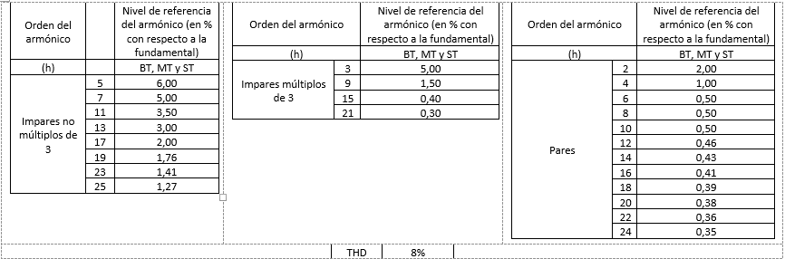

Para los casos excepcionales en que se haya extendido este rango hasta la componente armónica de orden 50, se considerán los límites establecidos en las normas IEC 61000-2- 2:2002+Amd 2017, para Baja Tensión, e IEC 61000-2-12:2003 para Media Tensión y Subtransmisión.

* + Flicker: Se utilizará el indicador Pst (índice de severidad de corta duración), definido conforme a la Norma IEC 61000-4-15:2010. El nivel de referencia trazado como meta será Pst=1, tanto para Baja, Media Tensión y Subtransmisión.
  + Desbalance: Se utilizará la razón de secuencia negativa de la tensión, definida como:

$$u_{2}\left[\%\right]=\frac{U_{2}}{U_{1}}*100$$

U1: Componente de secuencia positiva.

U2: Componente de secuencia negativa

El Nivel de Referencia será u2= 2%, tanto para Baja, Media Tensión y Subtransmisión.

* Libro III Reglamento de la conexión de generadores a la red del distribuidor de media tensión, cuyo objeto es “*regular requerimientos exigibles y el equipamiento necesario para la Conexión de Centrales Generadoras de energía eléctrica trifásicas a la Red del Distribuidor en Media Tensión, así como las condiciones de uso de tales instalaciones para transportar la energía eléctrica generada”*.

De este documento se destaca:

* + De la Sección I, Disposiciones Generales, Título V Normas técnicas, Artículo 20: *“Para la Conexión de una Central Generadora a la Red del Distribuidor, en lo que no se especifica en la presente reglamentación, y siempre que no contradiga otras reglamentaciones nacionales, se aplicará en lo pertinente la norma IEEE 1547 Standard for Interconnecting Distributed Resources with Electric Power Systems”.*
  + De la Sección II Aspectos procedimentales de la conexión y acceso*,* Artículo 43*. “El interesado puede agregar los siguientes estudios como complementarios, a fin de evaluar la viabilidad técnica de la Conexión de la Central Generadora: a) Estudio de estabilidad de gran perturbación en base al criterio de las áreas, suponiendo infinita la potencia de cortocircuito en barras de Alta Tensión de la subestación reductora. El estudio cabe se realice para un cortocircuito trifásico en el punto medio del circuito que conecta el Nodo de Conexión con la central Reductora AT/MT, así como en los puntos medios de los circuitos de respaldo si los hubiera. b. Estudio de Flicker en el Nodo de Conexión, si correspondiera, de acuerdo a normas internacionales reconocidas y al nivel de cortocircuito asociado”.*
  + De la Sección IV, Requisitos para la puesta en servicio de la conexión, se destacan los siguientes artículos aplicables a calidad de la potencia:
    - *“Artículo 133. Los equipos de la Central Generadora deben cumplir con los ensayos de Tipo de sincronización, integridad en la interconexión, limitación de inyección DC por inversores sin transformador, funcionamiento en isla no intencional, apertura de fase y armónicos”.*
    - *“Artículo 134. Los ensayos de Tipo indicados en el artículo anterior deben realizarse de acuerdo con lo establecido en la norma IEEE 1547.1:2005 Conformance Test Procedures for Equipment Interconnecting Distributed Resources with Electric Power Systems. Cuando no sea posible la aplicación de dichos ensayos o cuando la potencia inyectada en el Nodo de Conexión sea mayor a 10 MVA, se admitirá la aplicación de otras normativas de similar alcance, específicas y de reconocimiento internacional”.*
    - *“Artículo 135. Adicionalmente, las unidades generadoras en base a máquinas eléctricas asíncronas, o salidas por variadores de frecuencia, de potencia nominal superior a 500 kVA, deben contar con el ensayo de tipo de permanencia frente a huecos de tensión, realizado bajo norma específica de reconocimiento internacional, o en ausencia de la misma, con la garantía del fabricante del equipo. Se debe entregar la curva de tolerancia de tensión/tiempo correspondiente, la cual debe cumplir con la curva de tolerancia establecida en el Convenio de Conexión”.*
    - *“Artículo 141. El Generador debe realizar los siguientes ensayos de Recepción: verificación de los enclavamientos; verificación de funcionalidades y configuraciones; ensayo de calidad de onda; ensayo de medida de la variación de tensión en el arranque; ensayo de funcionalidad de cese de energización; ensayo de respuesta a condiciones anormales de voltaje; ensayo de respuesta a condiciones anormales de frecuencia”.*
    - *“Artículo 144. Para el ensayo de calidad de onda el Generador debe realizar el registro, en el Nodo de Conexión, de armónicos en corriente, Flicker y huecos de tensión provocados por la Central. Los registros deben realizarse al menos durante 7 (siete) días corridos, debiéndose registrar, durante el período de medición, como mínimo 3 (tres) entradas en servicio y 3 (tres) salidas de servicio de la Central Generadora. Durante el período de registro, la Central debe inyectar a la Red del Distribuidor más del 50% (cincuenta por ciento) de la potencia activa inyectada a habilitar por un tiempo total mayor a 8 (ocho) horas, seguidas o no”.*
    - *“Artículo 145. La medida de armónicos de corriente debe realizarse cumpliendo los requerimientos de la norma IEC 61000-4-7 y con los criterios de agregación indicados en la norma IEC 61000-4-30. Se debe registrar la magnitud de cada armónico de corriente, así como la distorsión armónica total, con intervalos de medición de 10 minutos. La emisión armónica se considerará aceptable si, para dichos indicadores, el 95% de los valores obtenidos no superan los límites correspondientes establecidos en el Convenio de Conexión”.*
    - *“Artículo 146. La medida del Flicker debe realizarse con un equipo que cumpla con los requerimientos de la norma IEC 61000-4-15. Se deben registrar los indicadores de severidad de Flicker de corta duración (Pst) y de larga duración (Plt), con intervalo de medición de 10 minutos. El Flicker se considerará aceptable si, para dichos indicadores, el 95% de los valores obtenidos no superan los límites correspondientes calculados según la norma IEC 61000-3-7”.*
    - *“Artículo 147. Los huecos de tensión provocados por la Central Generadora que se registren durante el período de registro, deben estar dentro de los límites establecidos por las curvas de tolerancia ANSI 446 y CBEMA.”*
    - *“Artículo 150. El ensayo de respuesta a condiciones anormales de voltaje verifica si el sistema de interconexión de la Central Generadora con la Red del Distribuidor responde a las condiciones anormales de voltaje de acuerdo a lo establecido en el Convenio de Conexión y en el proyecto ejecutivo. Este ensayo se realizará por medio de inyección secundaria de tensión sobre el relé que dispone de las funciones de sobre y sub tensión y verificará la curva de ajuste oportunamente especificada”.*
    - *“Artículo 151. El ensayo de respuesta a condiciones anormales de frecuencia verifica que el sistema de interconexión de la Central Generadora con la Red del Distribuidor responde a las condiciones anormales de frecuencia de acuerdo a lo establecido en el Convenio de Conexión y en el proyecto ejecutivo. Este ensayo se realizará por medio de inyección secundaria de tensión a frecuencia variable sobre el relé que dispone de las funciones de sobre/sub frecuencia y verificará la curva de ajuste oportunamente especificada”.*
  + Del Capítulo v calidad de servicio se destaca:
    - Artículo 179. Hasta la fijación de los “*Niveles de referencia de perturbaciones del Servicio de Distribución de Energía Eléctrica*”, el Generador se debe ajustar a las premisas establecidas en los ensayos de Recepción referidos a la Calidad de Onda, establecidos en la Sección IV de dicha Reglamentación.
    - “*Artículo 180. Cuando existan modificaciones en la calidad de la Energía Entregada por el Generador, que produzcan perturbaciones en la Red del Distribuidor que atenten contra la Calidad del Servicio de Distribución requerida por la normativa vigente, el Distribuidor puede, previo estudio fundado, desconectar a la Central Generadora conforme a lo establecido en el Artículo 183*”.

De la revisión aplicable a criterios de calidad de la potencia en generadores que se conectan en Baja Tensión, se menciona el documento “INSTALACIONES DE MICROGENERACIÓN (IMG) CONECTADAS A LA RED DE BAJA TENSIÓN”, de UTE, en el cual el apartado 6.3, Armónicos y compatibilidad electromagnética, menciona los Requerimientos de calidad de onda para las Unidades Generadoras. Se menciona que estos dependen de la corriente asignada de la unidad generadora y tendrá que cumplir con las siguientes normas (Tabla 7):

Tabla 7: Requerimientos Flicker y Armónicos de Corriente.

|  |  |  |
| --- | --- | --- |
| Corriente asignada a la unidad generadora | Flicker | Armónicos de corriente |
| Hasta 16 A | IEC 61000-3-3 | IEC 61000-3-2 |
| Mayor a 16 A, hasta 75 A | IEC 61000-3-11 | IEC 61000-3-12 |
| Mayor a 75 A | IEC 61000-3-5 | IEC 61000-3-4 |

* + 1. **Referencias Uruguay**
* <http://www.ursea.gub.uy/wps/wcm/connect/646f48d9-8880-4ee8-81f7-c7362a32acba/TOR2+Energia+Electrica+2018.+01.pdf?MOD=AJPERES&amp%3BCONVERT_TO=url&amp%3BCACHEID=ROOTWORKSPACE-646f48d9-8880-4ee8-81f7-c7362a32acba-m73j1wo>)
* <https://portal.ute.com.uy/sites/default/files/files-cuerpo-paginas/Requisitos%20Particulares%20que%20Deben%20Cumplir%20Instalaciones%20y%20Equipos%20de%20Microgeneraci%C3%B3n.pdf>
  1. **España**
     1. **Generalidades.**

España, al igual que la mayoría de los países de Europa, es un país que tiene gran dependencia de la importación de energéticos desde Rusia para su uso de manera primaria o para su transformación en electricidad. La composición de su capacidad instalada a 2020 se ve en la Gráfica 11.

Gráfica 11: Fuentes de producción electricidad España.



Fuente: <https://www.iea.org/sankey/#?c=Spain&s=Balance>

En cuanto a la hoja de ruta, España tiene el compromiso con la Unión Europea de conseguir una penetración de energías renovables (fundamentalmente, solar y eólica) del 27% para 2030.

* + 1. **Aspectos regulatorios sobre calidad de la potencia-España.**

Al analizar la regulación vigente en España respecto a las condiciones de calidad de la potencia eléctrica, se resalta el Real Decreto (RD) 1955 de 2000, por el que se regulan las actividades de transporte, distribución, comercialización, suministro y procedimientos de autorización de instalaciones de energía eléctrica. En el artículo 102 de dicho decreto, se define que la calidad del producto debe cumplir los criterios definidos por la norma EN 50160. Dicha norma define las características que debe tener la onda de tensión dependiendo si la alimentación se realiza en baja o media tensión. La Tabla 8 siguiente resume las exigencias de esta norma:

Tabla 8: Requerimientos Norma EN 50160.

|  |  |  |
| --- | --- | --- |
|  | **Alimentación en baja tensión** | **Alimentación en media tensión** |
| **Frecuencia** | 50Hz ± 1% durante el 95% de una semana | 50Hz ± 1% durante el 95% de una semana |
| **Variaciones en estado estacionario** | ± 10% del valor nominal durante el 95% de una semana | ± 10% del valor nominal durante el 95% de una semana |
| **Amplitud de las variaciones rápidas** | Hasta el 10% del valor nominal | Hasta el 6% del valor nominal |
| **Severidad del parpadeo** | Plt ≤ 1 durante el 95% del tiempo | Plt ≤ 1 durante el 95% del tiempo |
| **Huecos de tensión** | Deben ser < 1 segundo y profundidad < 60% | Deben ser < 1 segundo y profundidad < 60% |
| **Sobretensiones temporales** | < 1.5 kV | < 1.7 del Valor nominal |
| **Sobretensiones transitorias** | < 6 kV | < Sobretensiones debidas al rayo |
| **Desequilibrio de la tensión** | < 2% durante el 95% del tiempo | < 2% durante el 95% del tiempo |
| **Tensiones armónicas** | THDV < 8% durante el 95% del tiempo | THDV < 8% durante el 95% del tiempo |

Posteriormente se revisó la regulación aplicable, específicamente a los sistemas de autogeneración que se conectan a las redes de distribución de energía. Al respecto, se identificó el siguiente documento: Real Decreto (RD) 244 de 2019, por el que se regulan las condiciones técnicas del autoconsumo de energía eléctrica. En él se indica que la conexión de los sistemas de autogeneración a las redes de distribución se deberá realizar cumpliendo lo indicado en el RD 1955 de 2000 y, en el caso de instalaciones en baja tensión, se deberá cumplir con lo definido en el Reglamento Electrotécnico de Baja Tensión e Instrucciones Técnicas Complementarias (ITC-BT). Dado que ya se indicó que este decreto direcciona a la norma EN 50160.

Asimismo, vale la pena citar el documento ITC-BT-40, numeral 6, donde se indica las características que debe tener la forma de la onda de las instalaciones de generación interconectadas en baja tensión a una red de distribución, así:

* Para generadores eólicos, con el fin de evitar fluctuaciones en la red, la potencia nominal no deberá ser superior al 5% de la potencia de cortocircuito en el punto de conexión a la red de distribución de energía.
* La tasa máxima de armónicos para la forma de onda de tensión debe ser (Tabla 9):

Tabla 9: Tasa máxima de armónicos España.

|  |  |
| --- | --- |
| **Tipo de armónicos** | **Tasa máxima** |
| De orden 3 | 5% |
| De orden impar (≥ 5) | 25/n % |
| De orden par | 4/n % |

* 1. **Portugal.**
     1. **Generalidades.**

Portugal es un país que en los últimos años ha venido avanzando considerablemente en su propósito de incrementar su seguridad energética mediante la implementación y puesta en operación de sistemas de generación basados en energías renovables, principalmente, eólica y, en menor proporción, la energía solar. Al igual que España y la mayoría de los países europeos, depende en gran medida de la importación de energéticos desde Rusia. Para el caso específico de la producción de electricidad, según información de la Agencia Internacional de Energía (IEA), la proporción de las fuentes que fueron utilizadas en 2017 para su producción son las siguientes (Gráfica 12):

Gráfica 12: Fuentes de producción electricidad Portugal.

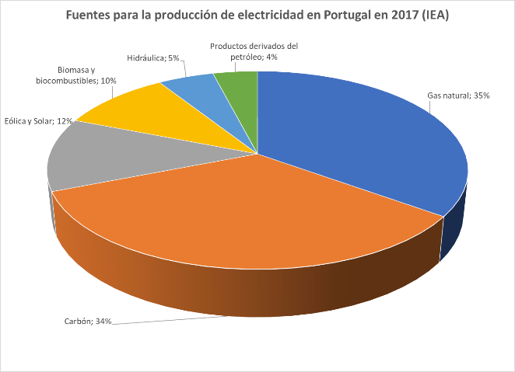

Fuente: <https://www.iea.org/sankey/#?c=Portugal&s=Balance>

En particular, Portugal es uno de los países que más se ha comprometido con el desarrollo de las tecnologías eólica y solar. De hecho, su propósito para 2030 es que el 80% de las fuentes de generación de energía eléctrica sea renovable.

* + 1. **Aspectos regulatorios sobre calidad de la potencia-Portugal.**

Se identificaron dos (2) documentos de referencia que indican los requerimientos de calidad de potencia que deben ser cumplidos en las instalaciones eléctricas en Portugal:

* El Manual de la Calidad de la Energía Eléctrica, el cual fue publicado en diciembre de 2005 por la empresa Energías de Portugal (EDP). Este manual detalla todos los fenómenos asociados a la calidad de la potencia y describe las normativas existentes sobre el tema, centrándose en la serie 61000 de la IEC y en la norma EN 50160.
* El Reglamento de la Calidad del Servicio del Sector Eléctrico y del Sector de Gas Natural, el cual fue publicado en 2017 por la Entidad Reguladora de los Servicios Energéticos (ERSE): En su artículo 27, dicho reglamento definió los aspectos requeridos para la verificación de la calidad de la energía eléctrica. Específicamente, indica que los indicadores de calidad a monitorear son aquellos que son definidos por la norma EN 50160 para la conexión en cualquier nivel de tensión.

Se observa que tanto España como Portugal, hacen alusión a los indicadores y límites definidos por la norma EN 50160. Sin embargo, ya existen normativas IEC que especifican los requerimientos técnicos de conexión de sistemas de generación solar y eólica a las redes existentes de energía. Estas normativas son cada vez más utilizadas por las empresas de transmisión y distribución de energía para validar el proceso de conexión de dichas instalaciones.

* Norma IEC 61727: Esta norma define las características de la interfaz con la empresa de energía (utility) para sistemas fotovoltaicos. Respecto a calidad de la potencia se indica:
  + El indicador de Flicker no deberá superar los límites definidos en la norma IEC 61000-3-3 y la norma IEC 61000-3-5.
  + El sistema fotovoltaico no deberá inyectar corriente DC mayor al 1% de la corriente nominal a la salida AC del inversor.
  + La distorsión armónica total de tensión deberá ser inferior al 5%.
* Norma IEC 61400-21-1: Esta norma define las mediciones y criterios de evaluación de las características eléctricas asociadas a aerogeneradores. El Anexo E de dicha norma define el modo de calcular el Flicker y los armónicos para estos sistemas. En particular para los armónicos, se establece que los límites deben ser los que se definen por la norma IEC TR 61000-3-6 y la norma IEC TR 61000-3-14.
  + 1. **Impacto por la integración de plantas solares y eólicas en sistemas de distribución.**

Para el caso de Portugal, existen algunos análisis técnicos que han descrito problemas en la calidad de la potencia debidos al crecimiento en la implementación de la generación distribuida conectada a los Sistemas de Distribución Local (SDL) de Energía Eléctrica. Algunos de estos estudios, han tomado como referencia, información obtenida por la Entidad Reguladora de los Servicios Energéticos de Portugal (ESRE), como también, la información operativa correspondiente a la Empresa Energías de Portugal (EDP). A continuación, se enunciarán los principales problemas que se han identificado en la conexión al SDL.

Afectación en el perfil de tensión

Dada la naturaleza de la variabilidad repentina del recurso solar o eólico, se ha evidenciado la existencia de variaciones súbitas de corriente las cuales han conducido a caídas de voltaje apreciables debido a la naturaleza resistiva de las líneas de distribución. Además, se ha observado que dichas afectaciones dependen en gran medida de las condiciones técnicas del SDL en el punto exacto donde se han instalado los sistemas de generación, ya que influyen aspectos como niveles de cortocircuito, longitudes de líneas, equipos cercanos, entre otros.

Finalmente, se ha identificado en aquellos sitios con mayor penetración de sistemas de generación fotovoltaicos, la necesidad de realizar un mayor monitoreo de las tensiones del SDL ya que, en algunos casos, se han tenido que realizar ajustes desde la derivación del transformador en la subestación que alimenta el circuito del SDL.

Desbalance en los voltajes trifásicos del SDL

Dado el crecimiento en el número de conexiones de sistemas solares distribuidos monofásicos a la red, especialmente para uso en viviendas, se han evidenciado un incremento en el desbalance de los voltajes de línea de los circuitos alimentadores. Para mitigar esto, se ha visto la necesidad de tener una mayor información acerca de los aspectos técnicos asociados a estas conexiones, de modo que se pueda tener un mayor control sobre la forma en que se pueda dar un desequilibrio de las tensiones para cada una de las fases de la red trifásica del SDL.

Afectación en transformadores existentes en la conexión al SDL

Dado que el transformador es uno de los primeros elementos presentes en la conexión de los sistemas de generación basados en inversores, se han observado problemas de sobrecalentamiento y saturación ocasionados por la distorsión armónica originada a la salida de los inversores. Dichos problemas han afectado la vida útil de los transformadores, por lo cual se han ocasionado fallas en su aislamiento. Esto ha conllevado, en algunos casos, a realizar cambio del transformador por otro que tenga un diseño para trabajar ante mayores valores de corrientes armónicas.

Afectación en la coordinación de protecciones

Uno de los efectos descritos, indican la afectación en el desempeño de las protecciones y su coordinación, debido a que se empiezan a presentar flujos bidireccionales de potencia que las protecciones no interpretan adecuadamente. Adicionalmente, cuando se cuenta con un mayor contenido de armónicos, se han presentado disparos inesperados de las protecciones afectando el comportamiento del sistema eléctrico existente.

Aunque no se trata de un problema como tal, en una de las referencias bibliográficas se indica la importancia de ir actualizando el modelo de las redes eléctricas del SDL a medida que vaya aumentando la penetración de la generación basada en inversores, ya que muchos de los análisis para cuantificar el efecto en la calidad de la potencia están ligados a tener conocimiento adecuado de los niveles de cortocircuito, reales del SDL y los parámetros actualizados de la red.

* + 1. **Referencias Portugal y España.**
* Información de la Agencia Internacional de Energía (IEA) para España y Portugal

<https://www.iea.org/sankey/#?c=Spain&s=Balance>

<https://www.iea.org/sankey/#?c=Portugal&s=Balance>

* Regulación solar en España: <https://www.censolar.org/legislacion-fotovoltaica-es-2019/>
* Regulación solar en España: <http://eia.udg.es/~secse/curso_calidad/normativa_tema4.pdf>
* Reglamento de la Calidad del Sector Eléctrico (Portugal):

<https://dre.pt/application/conteudo/114385023>

* Energía en España: <https://www.appa.es/la-energia-en-espana/>
* Estudo do Impacto da Produção Distribuída numa Rede de Baixa Tensão.
* <https://sigarra.up.pt/fep/pt/pub_geral.show_file?pi_doc_id=159132>
* Impacto da Geração Fotovoltaica Distribuída na Qualidade de Energia Eléctrica nas Redes de Distribuição

<https://fenix.tecnico.ulisboa.pt/downloadFile/281870113704069/Dissertacao%20-%20Pedro%20Gouveia%20-%2069540%20-%20Versao%20Final.pdf>

* Geração Distribuída e os seus Impactes no Funcionamento da Rede Elétrica ICEUBI 2013.

<http://webx.ubi.pt/~catalao/ICEUBI_Diogo_1.pdf>

* Integrating distributed generation into electric power systems: A review of drivers, challenges and opportunities

<http://distributedwind.org/wp-content/uploads/2013/05/Integrating-distributed-generation-into-electric-power-systems.pdf>

* 1. **Colombia.**
     1. **NTC 5000.**

Define los términos fundamentales utilizados en el tema de Calidad de la Potencia Eléctrica.En esta norma se pueden consultar la definición, términos y características técnicas de los fenómenos electromagnéticos que son revisados y tenidos en cuenta para la evaluación de la calidad del servicio de energía eléctrica.Los efectos que esta norma define y caracteriza son los siguientes:

* Transitorio electromagnético de impulso (transitorio de impulso).
* Transitorio electromagnético oscilatorio (transitorio oscilatorio).
* Transitorios de alta frecuencia.
* Transitorios de media frecuencia.
* Transitorios de baja frecuencia.
* Variaciones de tensión de corta duración.
* Hundimientos de tensión (Voltage Dips, Sags, Hueco de tensión).
* Elevaciones de Tensión (Swells).
* Interrupciones de Corta duración.
* Variaciones de tensión de larga duración.
* Sobretensión.
* Subtensión.
* Interrupciones de larga duración.
* Desbalance de tensión.
* Distorsión de la forma de onda.
* Nivel de Continua.
* Armónicos.
* Interarmonico.
* Muescas.
* Ruido.
* Fluctuaciones de Tensión.
* Parpadeo (Flicker).
* Variaciones de frecuencia.
* Variación del factor de potencia.
  + 1. **NTC 5001.**

Establece las metodologías de evaluación y los valores de referencia de los parámetros asociados de la calidad de la potencia eléctrica en el punto de conexión común entre el operador de red y el usuario para todos los niveles de tensión, bajo condiciones normales de operación.En esta norma se puede observar una descripción, causa, efectos, metodología de evaluación y valores de referencia a trece 13 fenómenos que son considerados dentro de la norma.

# VARIACIONES DE TENSIÓN DE ESTADO ESTABLE

Las variaciones de tensión de estado estable son desviaciones del valor eficaz de la tensión de alimentación a la frecuencia de la red (60 Hz.) con una duración mayor a un (1) min. Los valores de referencia para las variaciones de tensión de estado estable son del 10 % de la tensión de alimentación declarada.

# HUNDIMIENTOS (Sags)

Los hundimientos de tensión (*Sags*) son reducciones súbitas del valor eficaz de la tensión por debajo del 90 % y por encima del 10 % de la tensión declarada, seguido por un retorno a un valor más alto que el 90 % de la tensión declarada, en un tiempo que varía desde los 8.33 milisegundos (medio ciclo a 60 Hz) hasta un (1) min. Los hundimientos de tensión son caracterizados por su duración y por la magnitud de la caída (véase la Gráfica 13).

Gráfica 13: Sags.

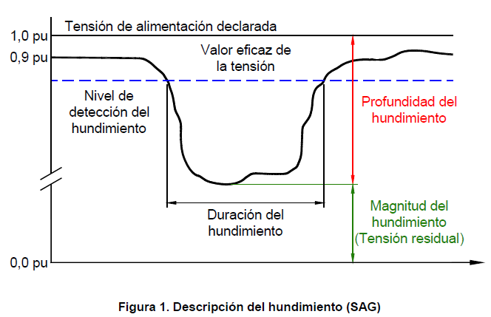

Dada la naturaleza aleatoria de los hundimientos, es difícil definir valores de referencia para los diferentes niveles de tensión que comprende esta norma. Para determinar los valores indicativos en cuanto al número de hundimientos permitidos en un periodo de tiempo, es necesario tener en cuenta la topología de la red, la zona geográfica, el nivel de tensión, etc. No son recomendadas las comparaciones de valores de referencia entre diferentes sitios de medida, excepto como una ayuda en la selección de la localización apropiada para un usuario que posea equipo sensible a este tipo de eventos.

Por otro lado, es de gran interés para un usuario saber en qué medida su instalación o los equipos que posea al interior de ella, se están viendo afectados por los hundimientos. Por tal razón, varias instituciones internacionales se han dedicado a desarrollar lo que se conoce como “Curvas de Tolerancia”. curvas indican, como las características de un hundimiento, como la magnitud y duración, pueden afectar la continuidad de un proceso.

# ELEVACIONES (Swells)

Las elevaciones de tensión (*Swells*) son aumentos súbitos del valor eficaz de la tensión por encima del 110 % de la tensión declarada. Las sobretensiones temporales pueden durar entre 8.33 milisegundos (medio ciclo) y 1 min. Las elevaciones de tensión (swells) son caracterizados por la medida de su duración por encima de un umbral definido y por la magnitud de la elevación (véase la Gráfica 14).

Gráfica 14: Swells.

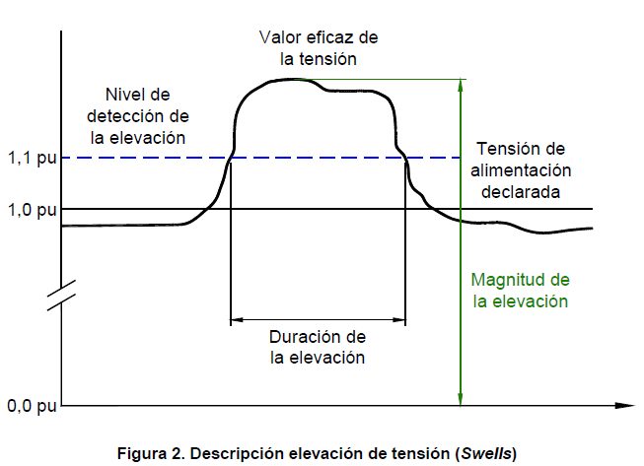

Para las elevaciones de tensión aún no existen valores de referencia a nivel normativo.

# VARIACIONES DE TENSIÓN DE LARGA DURACIÓN (SUBTENSIONES Y SOBRETENSIONES)

Los eventos en tensión de larga duración (> 1 min), pueden ser sobretensiones o subtensiones dependiendo si el valor eficaz de la tensión está por encima o por debajo del ±10 % de la tensión de alimentación declarada respectivamente. Para las variaciones de tensión de larga duración aún no existen valores de referencia a nivel normativo.

# DESBALANCE DE TENSIÓN

Este índice caracteriza la magnitud y asimetrías del ángulo de fase de las tensiones trifásicas en operación de estado estable. El factor de desbalance de tensión es definido usando la teoría de componentes simétricas, como la relación entre la componente de secuencia negativa de la tensión y la componente de secuencia positiva. Los valores de referencia del desbalance, de acuerdo al nivel de tensión, se presentan a continuación (Tabla 10):

Tabla 10: Porcentaje máximo de desbalance de tensión.

|  |  |
| --- | --- |
| **Rango de Tensión** | **Valor de Referencia** |
| Vn < 69 kV | 2,0 % |
| Vn ≥ 69 kV | 1,5 % |

# FLICKER

El *Flicker* es el efecto producido sobre la percepción visual humana por una emisión cambiante de luz debido a iluminación sujeta a fluctuaciones en la tensión de suministro en baja tensión. Las fluctuaciones de tensión consisten de una secuencia de rápidos cambios de tensión, espaciadas lo bastante cerca en el tiempo para simular la respuesta del ojo-cerebro definida como *Flicker*. A ciertas frecuencias, el ojo puede percibir el efecto de muy pequeñas fluctuaciones de tensión sobre la iluminación. La mayoría de los equipos, sin embargo, no son afectados por este fenómeno.

Bajo condiciones de operación normales, la Severidad de Larga Duración (Plt) para el *Flicker*, causado por fluctuaciones en la tensión de suministro debe cumplir con los valores de referencia dados a continuación (Tabla 11):

Tabla 11: Valores de referencia del Plt

|  |  |
| --- | --- |
| **Rango de Tensión** | **Valor de Referencia Plt** |
| Vn<69 kV | 1.0 p.u. |
| Vn ≥ 69 kV | 0.8 p.u |

Si los valores calculados del percentil al 95 % exceden los valores de referencia de la Tabla anterior, es una buena práctica realizar una evaluación adicional a los datos para tratar de establecer las causas de tal comportamiento. En este sentido se recomienda calcular los percentiles al 99 % para cada fase (utilizar los valores de las tres fases, y escoger el valor más alto). Asimismo, calcular la razón entre los valores de los percentiles al 99 % a los percentiles al 95 % (para cada fase). Si esta razón es mayor a 1.3, se debe proceder a investigar la razón de discrepancia, ya que la posible presencia de eventos o fenómenos de causas no controlables, por ejemplo, interrupciones o fenómenos transitorios debidos a tormentas eléctricas, dentro del periodo de registro deben ser excluidas.

# INTERRUPCIONES DE CORTA DURACIÓN (DURACIÓN < 1 MIN)

Las interrupciones de corta duración se definen cuando el valor eficaz de la tensión es inferior al 10 % de la tensión declarada en todas las fases (en el caso trifásico) con una duración menor a 1.0 min. Bajo condiciones de operación normales, la ocurrencia anual de interrupciones de corta duración en la tensión de suministro varía desde decenas hasta varios cientos de veces. La duración de aproximadamente el 70 % de las interrupciones de corta duración podrían ser menores a 1 s.

Dadas las diferencias considerables en la arquitectura de los sistemas y los efectos impredecibles de acciones de terceras partes o climas inclementes, es difícil establecer una frecuencia anual y una duración media típica para este tipo de interrupciones.

# INTERRUPCIONES DE LARGA DURACIÓN (DURACIÓN ≥ 1 MIN)

Condición en la que el valor eficaz de la tensión de alimentación es inferior al 10 % de la tensión declarada con una duración mayor a 1 min. Una interrupción de alimentación puede ser clasificada como:

* Programada. cuando los clientes son informados de antemano para permitir la ejecución de trabajos programados en la red de distribución, o
* Accidental, cuando está provocada por defectos permanentes o temporales, la mayoría de las veces asociadas a eventos o daños externos.

A pesar de que las interrupciones de la larga duración afectan la calidad de la potencia, su evaluación debe estar considerada dentro de los lineamientos establecidos para evaluar la calidad del servicio de energía eléctrica (continuidad y confiabilidad). Dado que los demás parámetros de calidad de Potencia, sugeridos en esta norma están siendo evaluados en un periodo de evaluación de 1 semana, se sugiere utilizar este mismo intervalo de tiempo para evaluar las interrupciones mayores a 1 min, con el fin de correlacionar estos datos con los demás parámetros evaluados. Para la evaluación de este parámetro se debe contar la cantidad total de interrupciones detectadas y sumar sus tiempos de duración, aunque actualmente no son comparables con los valores de reglamentos vigentes.

Respecto a los valores de referencia, estos deben ser definidos de acuerdo con los requerimientos de confiabilidad de los usuarios, las condiciones propias del sistema y la reglamentación vigente en Colombia. Estos requerimientos dependerán del tipo de proceso y tipo de equipos instalados en el sistema eléctrico. Los valores indicativos y métodos de evaluación serán los establecidos por el ente regulador en Colombia.

# ARMÓNICOS DE TENSIÓN

Los armónicos de tensión son ondas senoidales cuyas frecuencias son múltiplos enteros de la frecuencia fundamental (60 Hz). La presente definición cubre armónicos de larga duración o estado estable, excluyendo fenómenos transitorios aislados.

Los valores de Dv y THDv calculados para cada fase no deben sobrepasar los siguientes valores de referencia (Tabla 12):

Tabla 12: Valores de referencia de THD

|  |  |  |
| --- | --- | --- |
| **Rango de Tensión** | **Distorsión armónica individual (%)** | **Distorsión armónica Total- THDv (%)** |
| 1 kV < Vn ≤ 69 kV | 3.0 | 50 |
| 69 kV < Vn ≤ 161 kV | 1.5 | 2.5 |
| Vn ≥ 161 kV | 1.0 | 1.5 |

# ARMÓNICOS DE CORRIENTE

Las cargas no lineales conectadas al sistema de suministro eléctrico producen corrientes armónicas que se propagan al sistema de potencia y causan distorsiones armónicas de tensión que afectan a otros usuarios.

Los valores de referencia de distorsión total de demanda TDD indicados a continuación establecen la distorsión de corriente máxima, permitida en el punto de conexión. Los límites de corriente armónica estarán basados en el tamaño de la carga con respecto a la capacidad del sistema de potencia al cual la carga está conectada. Los valores indicados en la Tabla 13 deberían ser utilizados como valores de diseño en un sistema para el “peor caso” dentro de las condiciones normales de operación (condiciones que duran más de 1 h). Para periodos más cortos, durante condiciones inusuales o arranques, los límites pueden ser excedidos por un 50 %. La Tabla 13 es aplicable a rectificadores de seis pulsos y situaciones de distorsión en general.

Tabla 13: Valores límite de distorsión de corriente armónica individual (Di) y de distorsión total de demanda (TDD) en Porcentaje de la corriente de carga (IL) (Armónicos Impares)

|  |  |  |  |  |  |  |
| --- | --- | --- | --- | --- | --- | --- |
| **Límites de distorsión en corriente para sistemas de distribución 120 V < Vn ≤ 69 kV** | | | | | | |
| **Relación**  **ISC/IL** | **<11** | **11≤h<17** | **17≤h<23** | **23≤h<35** | **h≥35** | **TDD** |
| < 20* | 4.0 | 2.0 | 1.5 | 0.6 | 0.3 | 5.0 |
| 20 < 50 | 7.0 | 3.5 | 2.5 | 1.0 | 0.5 | 8.0 |
| 50 < 100 | 10.0 | 4.5 | 4.0 | 1.5 | 0.7 | 12.0 |
| 100 < 1000 | 12.0 | 5.5 | 5.0 | 2.0 | 1.0 | 15.0 |
| > 1000 | 15.0 | 7.0 | 6.0 | 2.5 | 1.4 | 20.0 |
| **Límites de distorsión en corriente para sistemas de subtransmisión**  **69 kV < Vn ≤ 161 kV** | | | | | | |
| < 20* | 2.0 | 1.0 | 0.75 | 0.3 | 0.15 | 2.5 |
| 20 < 50 | 3.5 | 1.75 | 1.25 | 0.5 | 0.25 | 4.0 |
| 50 < 100 | 5.0 | 2.25 | 2.0 | 0.75 | 0.35 | 6.0 |
| 100 < 1000 | 6.0 | 2.75 | 2.5 | 1.0 | 0.5 | 7.5 |
| > 1000 | 7.5 | 3.5 | 3.0 | 1.25 | 0.7 | 10.0 |
| **Límites de distorsión de corriente para sistemas de transmisión (Vn > 161 kV), generación**  **distribuida y cogeneración,** | | | | | | |
| < 25* | 1.0 | 0.5 | 0.38 | 0.15 | 0.1 | 1.5 |
| 25 < 50 | 2.0 | 1.0 | 0.75 | 0.3 | 0.15 | 2.5 |
|  50 | 3.0 | 1.5 | 1.15 | 0.45 | 0.22 | 3.75 |

Donde Isc es la mínima corriente de corto circuito trifásica que se tenga disponible para hacer la evaluación en el punto de conexión común (amperios rms). En el caso de un usuario monofásico se debe utilizar la corriente de corto monofásica. Asimismo, IL es la corriente de demanda máxima en el punto de conexión (componente de frecuencia fundamental - amperios rms) la cual debe ser medida de acuerdo con lo establecido en el Anexo E Informativo de la presente norma.

# MUESCAS DE TENSIÓN (Notches)

Las muescas de tensión son un disturbio electromagnético periódico que afecta la forma de onda de voltaje reduciendo su valor instantáneo durante intervalos que generalmente no sobrepasan los 0.5 ciclos. Los límites de la profundidad de la muesca, la distorsión armónica total y el área de la muesca son mostrados en la siguiente tabla (Tabla 14):

Tabla 14: Límites de distorsión.

|  |  |  |  |  |
| --- | --- | --- | --- | --- |
| **Límites de distorsión** | | | | |
|  | **Aplicaciones**  **Especiales\*** | **Sistema General** | **Sistema**  **Dedicado †** |
| Profundidad de la muesca | 10 % | 20 % | 50 % |
| THD (Tensión) | 3 % | 5 % | 10 % |
| Área de la muesca (AN)†† | 16400 | 22800 | 36500 |
| NOTA El valor de AN para sistemas diferentes a 480 V deben ser multiplicados por V/480 | | | | |
| * Hospitales y aeropuertos  † Un Sistema Dedicado es exclusivamente dedicado al rectificador de carga  †† En Voltios-microsegundos | | | | |

Estos límites son recomendados para sistemas de baja tensión en la cual el área de la muesca es fácil de medir en un osciloscopio.

# VARIACIONES DE FRECUENCIA

La frecuencia nominal de la tensión de suministro es 60 Hz. Este valor es determinado por la velocidad de los alternadores en las estaciones de generación. El intervalo de la medida debe ser de una semana. Los valores de frecuencia tomados cada 10 min se agruparán para un periodo de una semana de tal forma que el 100 % de los datos, se encuentren dentro de los rangos permisibles de la Tabla 15.

Tabla 15: Valores de referencia de variaciones de frecuencia

|  |  |  |
| --- | --- | --- |
| **Tipo de red** | **Frecuencia aceptable durante el 95 % de los datos tomados de una semana** | **Frecuencia aceptable durante el 100 % de los**  **datos tomados de una semana** |
| Redes acopladas por enlaces síncronos a un sistema interconectado. | Todos mayores a 59,8 Hz y todos menores a 60,2 Hz | Todos mayores a 57,5 Hz y todos menores a 63 Hz |
| Redes sin conexión síncrona a un sistema interconectado (redes de distribución en regiones no interconectadas e islas) | Todos mayores a 59,8 Hz y todos menores a 60,2 Hz | Todos mayores a 51 Hz y todos menores a 69 Hz |

# SOBRETENSIONES TRANSITORIAS

Son perturbaciones de muy corta duración, durando típicamente menos de medio ciclo, por ejemplo, unos pocos microsegundos (µs) hasta unos varios milisegundos (ms). Las sobretensiones transitorias pueden ser de impulso u oscilatorias y estos pueden deteriorar el aislamiento de los equipos o componentes electrónicos.

Los valores cresta de las sobretensiones transitorias sobre circuitos abiertos (peor caso) son limitados generalmente a 6 kV dentro de las instalaciones y entre 10 kV y 20 kV externamente. Estos valores son establecidos dependiendo de la tensión de aislamiento de las instalaciones de baja tensión. En la práctica, estos valores son considerablemente reducidos por la presencia de equipo conectado con su dispositivo de conexión. En el caso de conmutación de banco de condensadores en paralelo, una operación frecuente sobre la red, la magnitud de la sobretensión transitoria es típicamente más baja que dos veces la tensión pico línea - tierra del sistema. Este valor puede ser más alto en el caso de reflexiones de onda o resonancias entre el equipo del usuario y el sistema de suministro.

1. **Propuesta general de requisitos de cumplimiento para la conexión de generación eólica y solar fotovoltaica (basada en inversores) en los SDL’s.**
   1. **Generalidades.**

Todas las Unidades de generación basada en inversores que pretendan interconectarse en el SDL deberán cumplir con los límites de los parámetros de Calidad de Energía, de conformidad a los niveles de limitación de inyección de corriente DC, fluctuaciones de tensión en cuanto a cambios rápidos de tensión-RCV y Flicker, limitación de distorsión de corriente, y limitación de contribución de sobretensiones, de acuerdo a lo definido por el Estándar IEEE 1547 versión 2018 (numerales 7.1, 7.2, 7.3 y 7.4).

* 1. **Rangos de capacidad.**

En concordancia con lo dispuesto en la Resolución CREG 030 del 2018, que establece un régimen simplificado de conexión para la generación distribuida y la autogeneración menor a 5 MW, y considerando también los productos desarrollados por el CNO para la adecuada implementación de la misma (Lineamientos y contenido estudio de conexión simplificado para AGPE en el rango de capacidad entre 0.1 y 1, y AGGE menor a 5 MW y  documentación y pruebas requeridas para la conexión de generadores distribuidos, Autogeneradores a pequeña escala y Autogeneradores a gran escala hasta 5 MW en el sin colombiano), se proponen las siguientes categorías según su capacidad instalada en SDL:

Muy pequeña escala: 0 – 0.25 MW.

Pequeña escala: 0.25 MW – 1 MW.

Mediana escala: 1 MW – 5 MW.

Gran escala: >5 MW.

* 1. **Requerimientos de medición.**

Los sistemas de generación basados en inversores deberán, para todos los rangos de capacidad del numeral 3.2, incluir dentro de su proyecto, un equipo de medida clase A según la IEC 61000-4-30 de 2015 o aquella que la modifique o sustituya en el punto de conexión (PCC punto de acople común- ver Gráfica 15), el cual debe permitir su integración al sistema de gestión de calidad de la potencia del OR. Las características del equipo a instalar deben cumplir con lo dispuesto con la Resolución CREG 024 de 2005 o aquella que la modifique o sustituya.

Gráfica 15: PPC. Punto de acople común-Punto de Conexión.

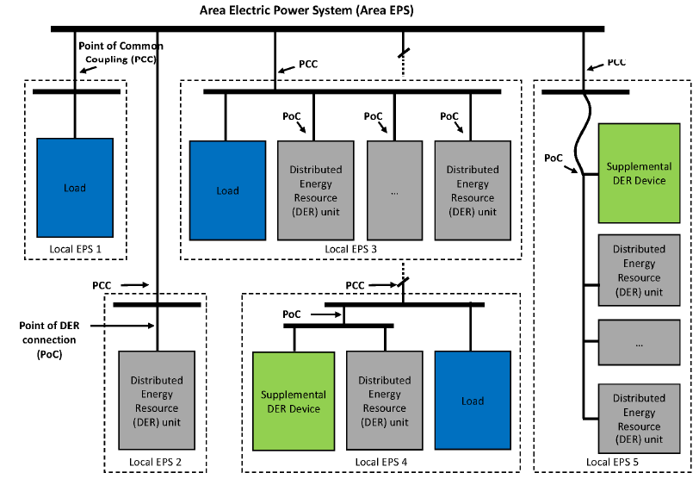

* 1. **Requerimientos técnicos previos a la conexión de la generación eólica y solar fotovoltaica en los SDL’s (“Muy Pequeña Escala”, “Pequeña Escala”, “Mediana Escala” y “Gran Escala”).**

Para todas las categorías, previo a la conexión se deberá presentar al OR, para su revisión y validación, los certificados de cumplimiento emitidos por un laboratorio acreditado de las normas UL o IEC que certifiquen el cumplimiento del Estándar IEEE 1547 versión 2018 a nivel de inversores, específicamente los numerales 7.1, 7.2, 7.3 y 7.4, o aquel que lo modifique o sustituya.

* 1. **Requerimientos técnicos posteriores a la conexión de la generación eólica y solar fotovoltaica en los SDL’s**

El OR deberá medir en el punto de conexión durante un periodo mínimo de 7 días calendario las variables de calidad de la potencia (corriente DC, fluctuaciones de tensión en cuanto a cambios rápidos de tensión-RCV y Flicker, limitación de distorsión de corriente, y limitación de contribución de sobretensiones, de acuerdo con el capítulo 7 del Estándar 1547 versión 2018) previo y posterior a la entrada del sistema de generación, en pro de identificar el impacto y posibles desviaciones con respecto a esta propuesta.

Adicionalmente, una vez esté operando el sistema de generación en el SDL del OR, si el usuario modifica la instalación en cuanto a capacidad y/o cambia las características, el usuario deberá entregar nuevamente la información medida sobre la calidad de la potencia (7 días), donde se pueda apreciar el cumplimiento de los requerimientos de esta propuesta.

En caso de observarse el incumplimiento de alguno de los indicadores de calidad de la potencia, se deberá definir el origen de estas desviaciones y tomar correctivos por parte de quien sea el responsable, tal como lo establece el artículo 1 de la Resolución CREG 016 de 2007.

* 1. **Requerimientos técnicos generales de calidad de la potencia.**

Para todos los rangos de capacidad, los requerimientos técnicos generales y los límites definidos para los niveles de limitación de inyección de corriente DC, fluctuaciones de tensión en cuanto a cambios rápidos de tensión-RCV y Flicker, limitación de distorsión de corriente, y limitación de contribución de sobretensiones, deberán cumplir con lo definido por el Estándar IEEE 1547 Versión 2018, capitulo 7, o aquella que lo modifique o sustituya.

* + 1. **Limitación de inyección de corriente DC.**

El sistema de generación no deberá inyectar corriente DC por encima del 0.5 % de la corriente nominal de salida en el punto de conexión.

* + 1. **Fluctuaciones de tensión.**

El sistema de generación no deberá generar cambios rápidos de tensión (RCV) o Flicker en el punto de conexión.

* + - 1. **Cambios Rápidos de Tensión-RCV.**

Cuando el punto de conexión del sistema de generación esté en media tensión, no se deberán ocasionar cambios en el escalón o rampa de tensión RMS que superen el 3 % del voltaje nominal y el 3% por segundo, promediado durante un período de un segundo. Cuando el punto de conexión del sistema de generación esté en baja tensión, no se deberán ocasionar cambios de escalón o rampa en la tensión RMS superior al 5% del valor nominal y superior al 5% por segundo, promediado durante un período de un segundo.

* + - 1. **Flicker.**

Los límites de emisión exigidos se basan en la norma IEC TR 61000-3-7 (2008), la cual establece:

|  |  |
| --- | --- |
| $$E_{P_{st}}$$ | $$E_{P_{lt}}$$ |
| 0.35 | 0.25 |

Se observa cómo estos límites de emisión individual de Flicker son más exigentes respecto al valor límite de Pst =1 de sistemas de autocontrol (el cual se ha referenciado como el máximo permisible a nivel de barras de Media y Alta tensión de los OR), dado que se está revisando la contribución individual de la fuente de Flicker.

El tiempo de evaluación para la emisión EPst será de 10 minutos y para la emisión EPlt será de 2 horas.

* + 1. **Limitación de distorsión de corriente.**

La distorsión de corriente armónica, la distorsión de corriente inter armónica y la distorsión de corriente total en el punto de conexión no deben exceder los límites de las tablas 26 y 27 del Estándar IEEE 1547 versión 2018.

Gráfica 16: Límites de distorsión de corriente armónica, inter armónica y total. IEEE 1547 versión 2018.

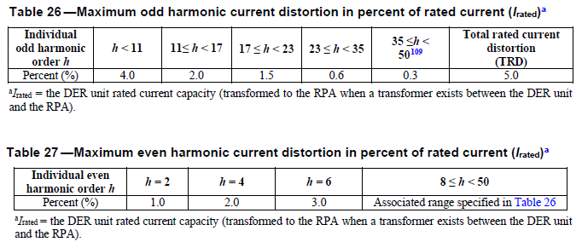

* + 1. **Limitación de contribución de sobretensiones.**
       1. **Sobretensiones con duración menor a igual a un periodo de la frecuencia industrial.**

Para garantizar una operación que no afecte el aislamiento de los equipos en cercanía con el punto de conexión, el sistema de generación no debe contribuir a sobretensiones instantáneas o a la frecuencia fundamental. Para ello, es fundamental definir ciertos límites.

Según el estándar IEEE C62.92.1, los sistemas de generación no deberán ocasionar que la tensión de línea a tierra de frecuencia fundamental en cercanía del punto de conexión del sistema de generación, supere el 138% de su tensión nominal línea–tierra a frecuencia fundamental, ello con una duración superior a un período de la frecuencia fundamental. Asimismo, los sistemas de generación no deberán causar que la tensión a frecuencia fundamental línea- línea en ninguna porción del área de influencia del sistema de generación superare el 138% de su tensión nominal a frecuencia fundamental línea-línea durante un tiempo superior a un período de frecuencia fundamental.

* + - 1. **Sobretensiones instantáneas acumulada.**

Los sistemas de generación no deben exceder en magnitud y tiempo acumulativo los valores definidos en la Gráfica 17, respecto a los límites transitorios de sobretensión. En dicha gráfica se definen los límites de sobretensiones transitorias en función del tiempo para una ventana móvil de 1 min, generando una región de aceptación y otra de rechazo.

Gráfica 17: Límites transitorios de sobretensión.



De lo anterior, se entiende que en una ventana móvil de un minuto la onda sinusoidal puede presentan sobretensiones del orden de 1.4 p.u. Si el tiempo acumulativo de estas sobretensiones son menores a 16 ms, se encuentra en una región de aceptación. Pero si el tiempo acumulativo es mayor a los 16 ms, se encuentra en una región de rechazo o no permisible.

1. El punto donde los requerimientos de desempeño de interconexión e interoperabilidad especificados en el estándar aplican.
2. “Para efectos de determinar la fuente de las distorsiones o fluctuaciones, el OR podrá instalar los equipos que considere necesarios en la red o en las Fronteras y/o equipos de medición del usuario, para registrar variables como corrientes y tensiones, y podrá exigir el diseño de medidas remediales que técnicamente sigan las normas y buenas prácticas de ingeniería.”